# **目录------------------------**

**目录------------------------** 1

系统总览------------------------- 2

生物---------------- 2

植物 2

动物 2

基础元素(基础类&基础Item)------- 2

物体功能模块------------------ 3

世界地图生成----------------- 3

世界地块-------------------- 4

生物群系------------------------- 5

生成逻辑----------------------- 5

# 系统总览-------------------------

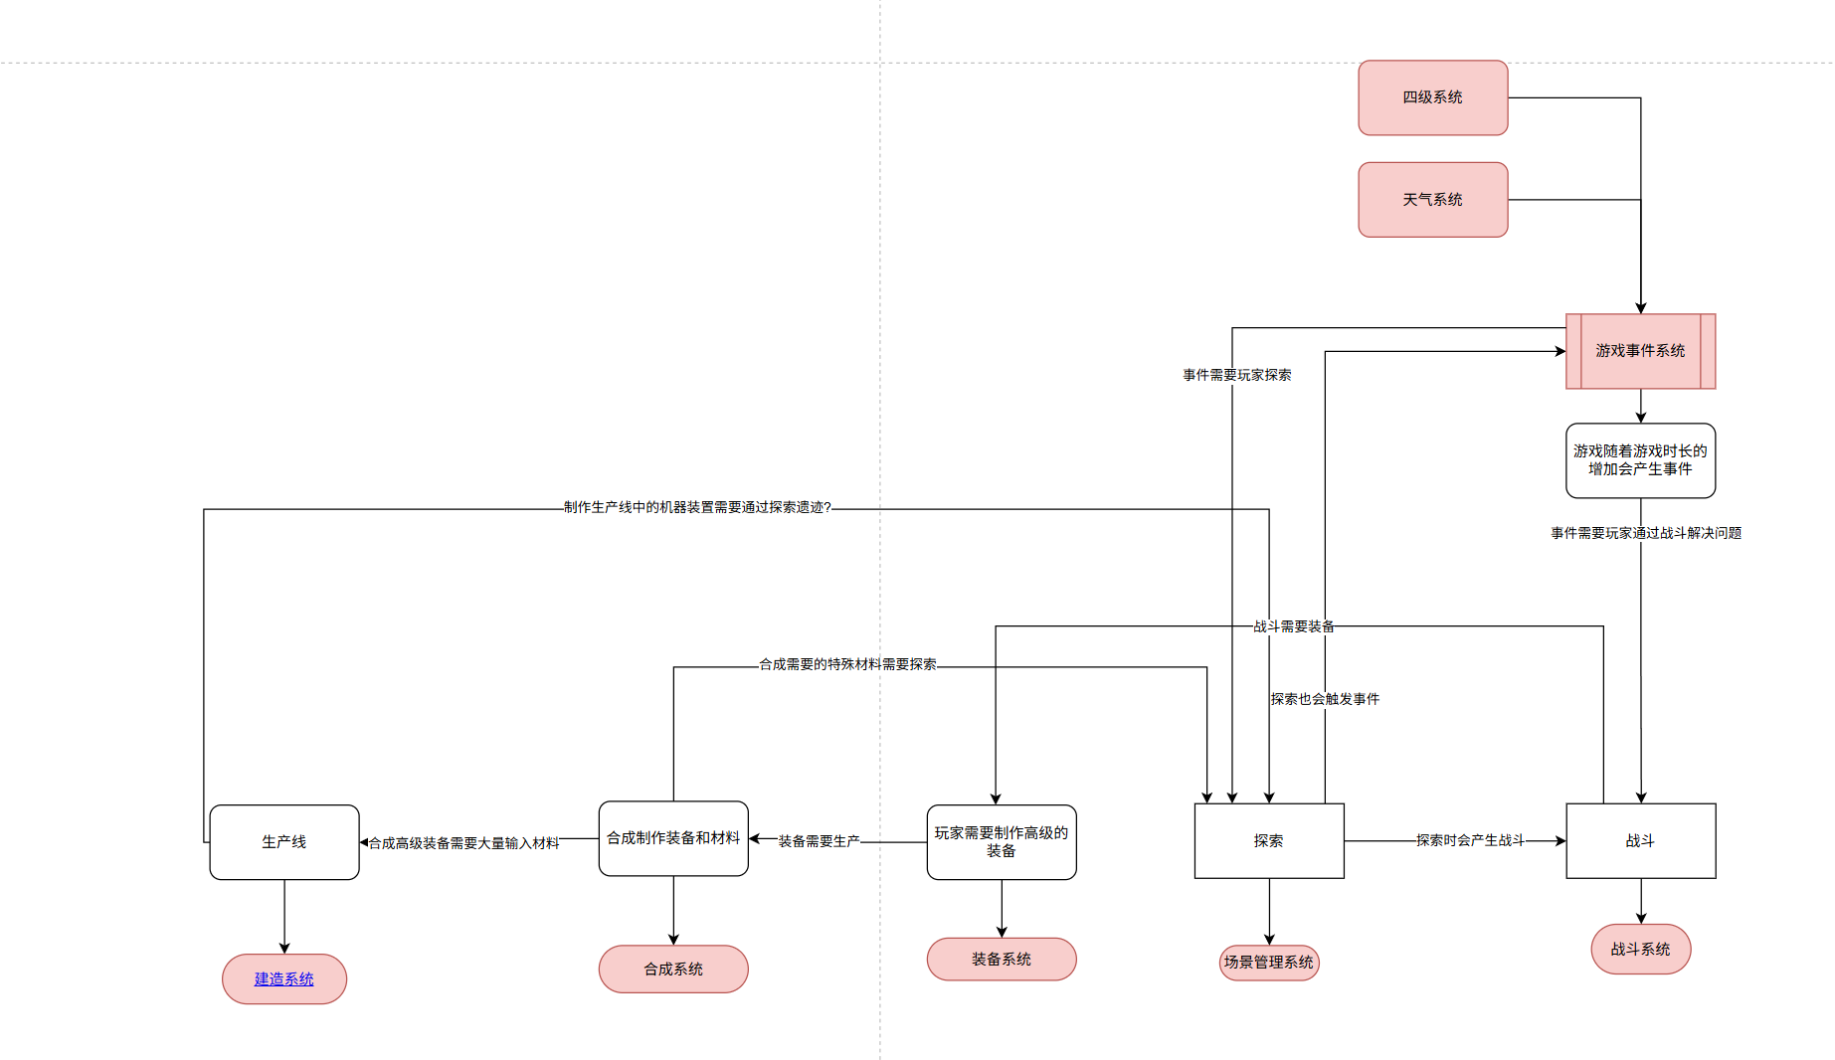

# 生物----------------

## 植物

1. 苹果: 在周围没有其他Item物体会如同weed野草一样生长 在生长到一定程度后会转变为苹果树
2. 苹果树: 会生产 木棍,苹果 木棍的生产概率会随年龄的增加而增加 苹果树分为3个阶段 1.幼苗阶段 2.生长阶段 3.成熟阶段

## 动物

1. 繁殖(检测周围是否有其他同类生物)

逃跑(血量进入一定范围后逃跑 远离对自己造成伤害的角色)

进食(饱食度进入一定范围后追踪食物)

狩猎(追踪其他的生物(通常排除和自身相同Item名字的))

繁殖(在两者饱和度都>0.8 且 繁殖冷却为true)

睡觉(在时间<(300~500时))

闲逛(产生随机点四处走动)

1. 狼: 逃跑=>进食=>狩猎=>繁殖=>睡觉=>闲逛
2. 鸡: 字段(年龄,当前年龄,最大年龄) 方法:逃跑=>进食=>生产(下蛋)=>睡觉=>闲逛
3. 小鸡:继承鸡 字段:(转变年龄点) 方法:监听模块OnAction 被调用时销毁自身 然后创建一个参数和自己一样的大鸡哥

# 基础元素(基础类&基础Item)-------

1. 水: 生命的必须品 通常无法通过拾取获得 需要使用容器装取 拥有肮脏参数 会和周围其他水融合形成更大的水珠 到达一定的程度 会形成水制地块
2. 火: 能量的一种形式 但是在这是一种等离子体 会获取周围物体的可燃模块 点燃物体

# 物体功能模块------------------

1. 生长模块: 生长 生产 都可使用此模块 模块自带实例化方法
2. 燃烧模块: 如果物体是可燃烧 模块将支持其燃烧 模块存储着Item的燃烧能量供给火燃烧

# 世界地图生成及构成---------------

## 世界地块--------------------

1. 草地(TileItem_Grass):世界上存在最多的方块 可以使在上面的植物生长 不同的草地有着不同的肥力 肥力越高越能使植物生长的越快
2. 淡水(Freshwater):可饮用的淡水 , 有着肮脏参数 , 越脏的水越有可能使产生的水(Class)变得肮脏 在温度较低的地方会转变为冰制地块
3. 海水(TileItem_Saltwater):含有大量的海盐 , 生成的水含有大量盐份 , 玩家可以从中间提取出盐份
4. 石制地块(TileItem_Stone): 可由石头合成, 可在上面设置矿井
5. 沙地块:可以分解为沙子 由沙子反向合成
6. **冰制地块 : 由冰组成的地块 特别滑 在温度较高的地方会转变为淡水**

待使用: 花岗岩地块(TileItem_Granite):裸露的花岗岩石制地面 硬度高重量大 适合制作重型武器和城墙

砂岩地块(TileItem_Sandstone):

## 生物群系-------------------------

1.草原

2.海洋

3森林

4.湿地

5.石地

## 生成逻辑-----------------------

1.